安徽普力通新材料科技有限公司
年产1万吨工业黏合剂建设项目
环境影响评价公众参与说明

建设单位：安徽普力通新材料科技有限公司
二〇二〇年九月

目 录
1 概述 3
2 征求意见稿公示情况 3
2.1 公示内容及时限 3
2.2 公示方式 3
2.3 查阅情况 7
2.4 公众提出意见情况 7
3其他公众参与情况 7
4 公众意见处理情况 7
5诚信承诺 8

1 概述
根据《环境影响评价公众参与办法》（部令第4号）和《关于发布<环境影响评价公众参与办法>配套文件的公告》（公告2018年第48号）的相关要求，为使得本项目所在地周围公众能够及时、准确地了解项目建设的意义，以及项目建设给他们带来的有利和不利、直接和间接的影响，同时了解他们对建设项目的态度及所关心的主要问题，从公众的利益出发，共同找出解决问题的办法，以达到评价工作的完善和公正，并保证建设项目的顺利实施，避免项目建设的营运过程中出现污染纠纷。为此建设单位开展有关调查工作，调查形式以网络公示和报纸公示网上公开项目环境影响报告书征求意见稿及设置征求意见稿查阅场所供公众进行查阅的方式，广泛征求意见。

2 征求意见稿公示情况

2.1 公示内容及时限
我单位于2020年7月24日到2020年7月28日通过网站和报纸进行了第二次公示（征求意见稿公示），公开了下列信息：
（一）建设项目名称、选址选线、建设内容等基本情况，改建、扩建、迁建项目应当说明现有工程及其环境保护情况；
（二）建设单位名称和联系方式；
（三）环境影响报告书编制单位的名称；
（四）环境影响报告书征求意见稿全文的网络链接及查阅纸质报告书的方式和途径；
（五）征求意见的公众范围；
（六）公众意见表的网络链接；
（七）公众提出意见的方式和途径；
（八）公众提出意见的起止时间。
公示的内容和时限符合《环境影响评价公众参与办法》的要求。

2.2 公示方式

2.2.1 网络
2020年7月24日到2020年7月28日在铜陵经济技术开发区管理委员会网站进行了第二次网络公示，网址为：http://jjjskfq.tl.gov.cn/xwzx/tzgg/202007/t20200724_1181873.html，公示的载体符合《环境影响评价公众参与办法》的要求。
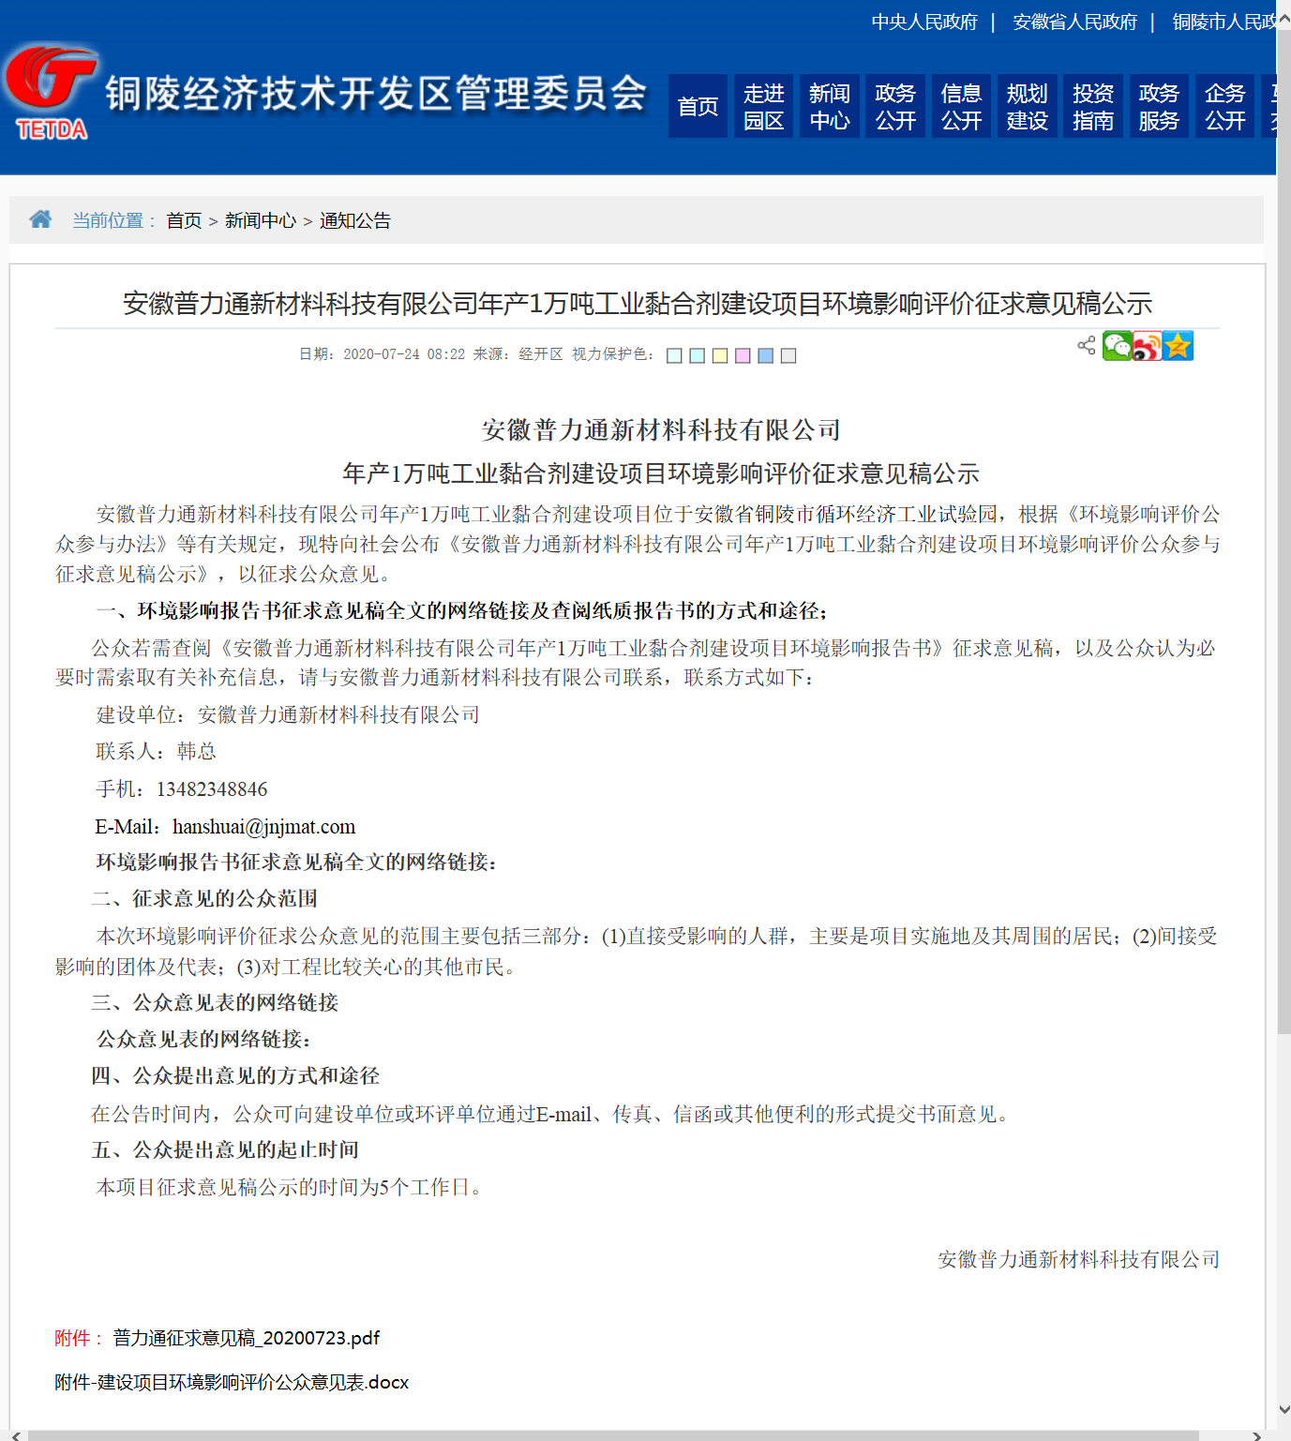
图2-1 征求意见稿网络公示部分截图

2.2.2 报纸
2020年7月27日、7月28日在《安徽日报》分别进行了二次报纸公示。《安徽日报》是安徽省委机关报，创刊于1952年6月1日。是安徽省内发行数量最大的综合性对开日报，在省内各城市发行到机关、企业、事业单位的科室、车间、党支部，在省内农村发行到70几个县的每个乡镇的行政村及乡镇，拥有上千万读者，并在省外各大中城市发行万余份。为项目所在地公众易于接触的报纸，公示的载体符合《环境影响评价公众参与办法》的要求。
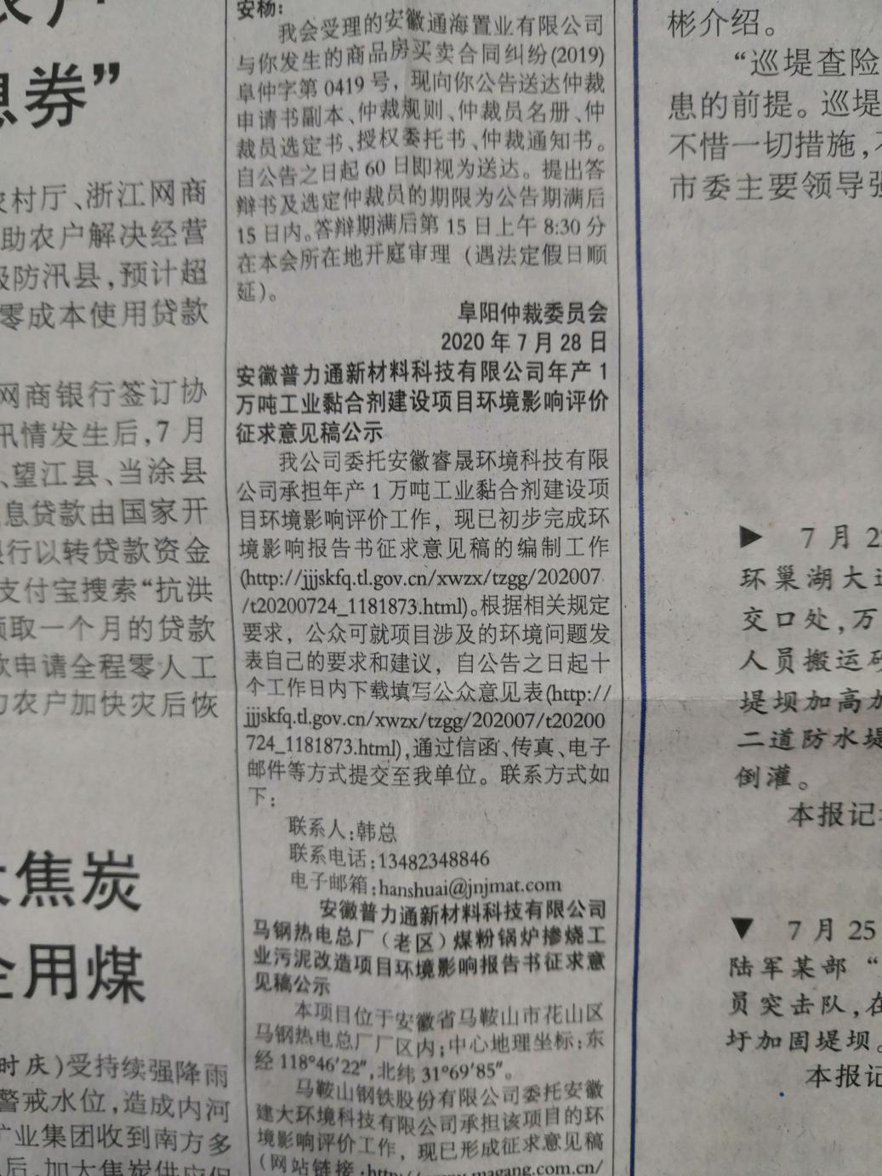

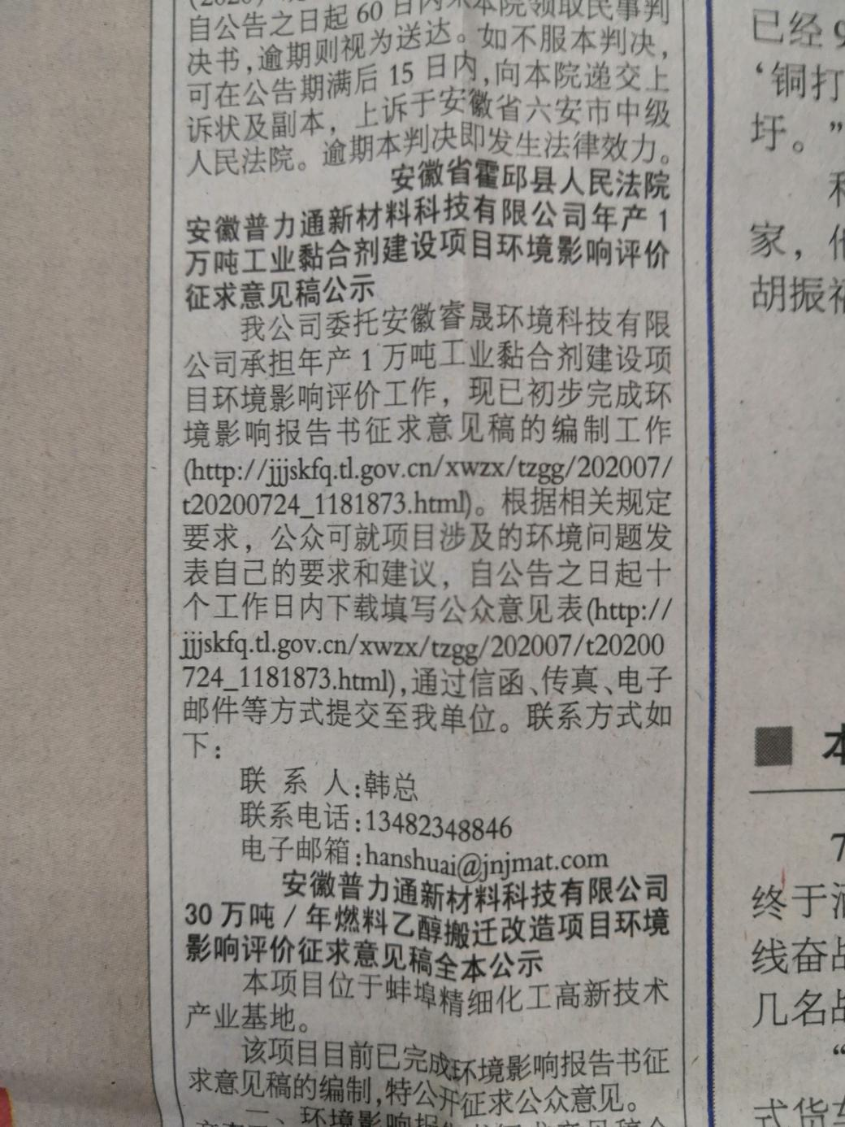
图3-2 报纸公示截图

2.3 查阅情况
本项目征求意见稿纸质版查阅场所设置在安徽普力通新材料科技有限公司所在地。

2.4 公众提出意见情况
在公示期间，没有收到公众意见反馈。

3其他公众参与情况
本项目未采取深度公众参与。

4 公众意见处理情况
在公示期间，没有收到公众意见反馈。

5诚信承诺
我单位已按照《环境影响评价公众参与办法》（部令 第4号）要求，在安徽普力通新材料科技有限公司年产1万吨工业黏合剂建设项目环境影响报告书编制阶段开展了公众参与工作，并按照要求编制了公众参与说明。
我单位承诺，本次提交的《安徽普力通新材料科技有限公司年产1万吨工业黏合剂建设项目环境影响评价公众参与说明》内容客观、真实，未包含依法不得公开的国家秘密、商业秘密、个人隐私。如存在弄虚作假、隐瞒欺骗等情况及由此导致的一切后果由安徽普力通新材料科技有限公司承担全部责任。

承诺单位：安徽普力通新材料科技有限公司（公章）

承诺时间：2020年9月30日

